成 绩
评阅人

复 旦 大 学
课 程 论 文

论文题目：
修读课程： | 课程名称（课程代码）
选课学期：
选课学生： | 姓名（学号）
完成日期：

方法介绍
（1.这部分讲解自己提出方法，最好有写理论分析，指出现有算法有什么缺点，为什么自己的方法有效，能快速找到最近邻）（注意：不要求一定在HNSW上做改进，但HNSW是大家比较的一个baseline，而且是目前比较流行的图算法的基石）

（2.若解释不清，需要用代码辅助解释，请在第3部分详述）

实验对比

（1.自己创新提出的的算法和baseline HNSW【有余力或者没有很好创新想法的同学可以再加baseline NSG】的实验数据对比，最好可以有图表等）

（2.因为参数对结果有一定影响，在后续报告文字说明中，也要说明自己实验比较时所选取的参数以及原因，最好加上对参数的影响分析，同样鼓励有图表）（自己创新部分中的参数影响也同样需要分析，来说明这个参数的意义和作用）

（3.除了时间Build Time 、Accuracy、Search Time上，请勿必再加上统计一下平局距离计算次数【也可以理解为访问点数】，因为大家可以意识到搜索时耗时最多的就是距离计算部分，你的平均距离计算次数越少一般能说明你的算法更优秀，同时也能排除电脑性能等其他因素的干扰） （Build或Search时都可以统计，尝试用平局距离计算次数来说明建图或者搜索时间上的优秀）
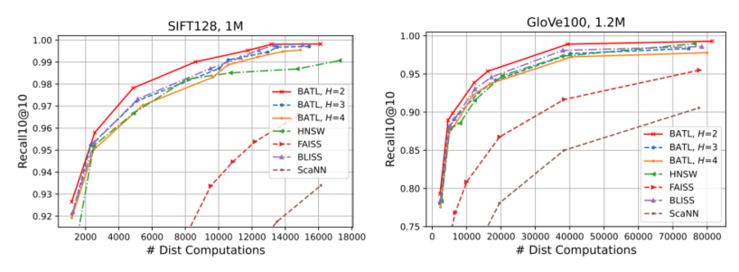
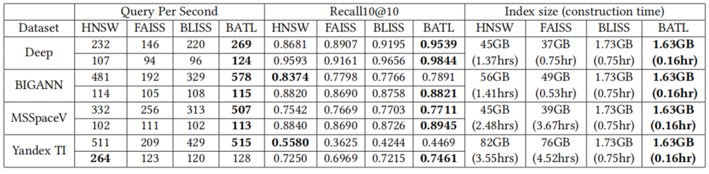
图表举例（只是随便举个例子，不要细究例子内容）

伪代码解析
（1.自己算法所提出的创新部分的相关伪代码解释，不要解释普通的部分，防止篇幅过长，全是雷同内容）
- 若有其他想要写的内容可以自行在后面增加段落）
- 记得删除红字部分......没必要留着，最终请另存为PDF提交，文件名为：学号_姓名.pdf，预计在elearning上提交）

